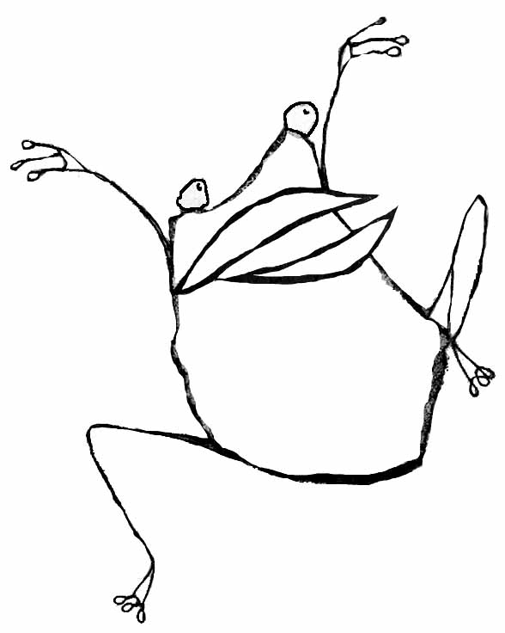
La grenouille à grande bouche
Détail des Ateliers du projet film d’animation (voir référence) :
Chaque réalisation devra être rangée dans une boite ou une enveloppe →Boite

Atelier collectif : 1 SEUL FOND TRES GRAND/ Mare, rivage, sable, herbes (support kraft)

 |  | L Groupe 1 | M Groupe 2 | J Groupe 3 | V Groupe 4
A | Peinture | • Peinture : 1 feuille A3 vert assez foncé + projection brosse à dents vert clair | • Peinture : marron 1 feuille A3 assez foncé + • Peinture : marron 1 feuille A3 assez clair + peigner | • Peinture : jaune 3 feuilles A3 + traces de bouchons marron | • Peinture grise sur toile : équiv 2 feuilles A3 | Fin rhino (découp adulte)
 |  | →BoiteGrenouille | →BoiteTamanoir | →BoiteGirafe | →BoiteRhino
B | Pâte à modeler | • Langue de la grenouille | • Langue de la grenouille | • Langue de la grenouille | • Langue de la grenouille
 |  | →BoiteGrenouille | →BoiteGrenouille | →BoiteGrenouille | →BoiteGrenouille
C | Déchirer | • Déchirage Collage Papier vitrail sur 2 feuilles A4 (Feuille n°1 jaune et bleu) (Feuille n°1 orange et rouge) | • Déchirage ronds yeux + points au milieu | • Déchirage et torsader des petites bandes de papier noir | • Déchirage et enrouler de grandes bandes de papier rose | Fin mouches
 |  | →BoiteToucan | →BoiteYeux | →BoiteMouches | →BoiteTamanoir
D | Déchirer des formes plus grosses | • Déchirer corps / autour du trait (tracés main) | • Déchirage ‘cœurs’ (nénuphars tracés main) | Déchirer nuages | Déchirer arbres (nuages très plats vert foncé)
 |  | →BoiteGrenouille | →BoiteNénuphars | →BoiteToucan | →BoiteGirafe
E | Découper | • Découpage libre et collage de papier de soie jaune sur 1 feuille A3 | • Découpage libre et collage de papier de soie jaune sur 1 feuille A3 | Découpage papiers vitraux + calque blanc, rose et rouge | • Découpage bouches papier rouge brillant (tracés main) | Fin grenouille (pattes / adulte)  Fin nénuphars  Fin Tableau N°1  Fin Tableau N°2  Fin Tableau N°5
 |  | →BoiteTigre | →BoiteTigre | →BoiteNénuphars | →BoiteGrenouille
F | Fourmis | • Assemblage de 3 gommettes sur fond kraft + dessin des pattes et des antennes  • Découpage autour des petites fourmis | • Assemblage de 3 gommettes sur fond kraft + dessin des pattes et des antennes  • Découpage autour des petites fourmis | • Assemblage de 3 gommettes sur fond kraft + dessin des pattes et des antennes  • Découpage autour des petites fourmis | • Assemblage de 3 gommettes sur fond kraft + dessin des pattes et des antennes  • Découpage autour des petites fourmis | Fin fourmis
 |  | →BoiteFourmis | →BoiteFourmis | →BoiteFourmis | →BoiteFourmis

G | Déchirer de gros morceaux avec précision | • Déchirer corps /têtes / oreilles pattes (tracés main) | • Déchirer corps /têtes / pâtes autour du trait (tracés main) | • Déchirer corps /têtes / oreilles antennes autour du trait (tracés main) | • Déchirer corps / ailes (feuille noire) et cou (feuille vitrail) (tracés main) | Fin tamanoir  Fin toucan (découp adulte)  Fin Tableau N°3  Fin Tableau N°6
 |  | →BoiteTigre | →BoiteTamanoir | →BoiteGirafe | →BoiteToucan
H | Découper | • Découpage dents papiers blanc (bande accordéon, tracé de petits) | • Découpage bandes de feutrines oranges | • Découpage bandes de feutrines oranges | • Découpage de grande bande (jambes) + tronc papiers marron | Fin girafe  Fin tigre (découp adulte)  Fin Tableau N°4  Fin Tableau N°7
 |  | →BoiteCroco | →BoiteTigre | →BoiteTigre | →BoiteGirafe
I | Découper de petits morceaux avec précision | • Découpage écailles papiers vert brillant + journal + vert foncé mat + gris (bande accordéon, tracé de ponts) | • Découpage écailles papiers vert brillant + journal + vert foncé mat + gris (bande accordéon, tracé de ponts) | • Découpage écailles papiers vert brillant + journal + vert foncé mat + gris (bande accordéon, tracé de ponts) | • Découpage écailles papiers vert brillant + journal + vert foncé mat + gris (bande accordéon, tracé de ponts) | Fin croco (déch déc adulte)  Fin Tableau N°8  Fin Tableau N°9
 |  | →BoiteCroco | →BoiteCroco | →BoiteCroco | →BoiteCroco
J | Coller avec précision | • Collage écaille équiv 2 feuilles A3 | • Collage écaille équiv 2 feuilles A3 | • Collage dents sur une longue bande (qui dépassent) | • Collage dents
 |  | →BoiteCroco | →BoiteCroco | →BoiteCroco | →BoiteCroco

ADULTE | Déchirer ou découper (à voir) corps du croco + queue tordue + yeux | Pattes fil de fer | • Découpage Bec (feuille vitrail) | • Découpage de corps / tête / pattes corne | • Découpage de gazelles
 | →BoiteCroco | →BoiteGrenouille | →BoiteToucan | →BoiteRhino | →BoiteTigre

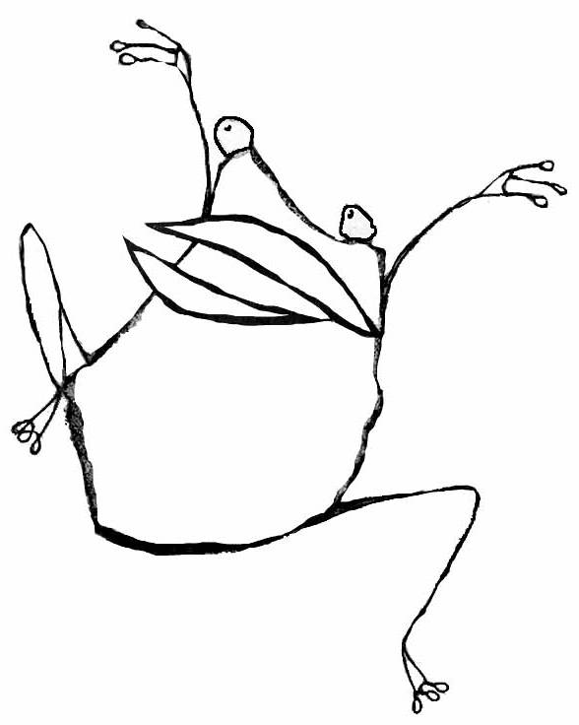

La grenouille à grande bouche

Détail et déroulement des tableaux :

 |  | Description | Personnage | Texte | Notes
Tableau N°1 | Titre | Mare, rivage, nénuphars | Grenouille, mouches | T : 1 à 3 E  p 1-2 : 1E + 1gr  p 2-3 : 2E + 1gr
Tableau N°2 | Alors hopi hopa  x 5 | (déplacement de gr gauche ou dr) | Grenouille, mouches | Petit groupe
Tableau N°3 | Tamanoir |  | Grenouille, Tamanoir  Fourmis | 3 Es
Tableau N°4 | Girafe | Arbres  Feuille des arbres | Grenouille,  Girafes | 3 Es
Tableau N°5 | Rhino |  | Grenouille, Rhino | 3 Es
Tableau N°6 | Toucan | Nuages | Grenouille, Toucan | 3 Es
Tableau N°7 | Tigre | Herbes | Grenouille, Tigre  Gazelles | 3 Es
Tableau N°8 | Retour + Croco | Mare, rivage, nénuphars | Grenouille, mouches, crocodile | 3 Es
Tableau N°9 | Fin Hopi hopa | Mare, rivage, nénuphars | Grenouille s’échappe derrière grandes dents | Grand groupe

